**Club suisse des Volailles de Races Françaises**

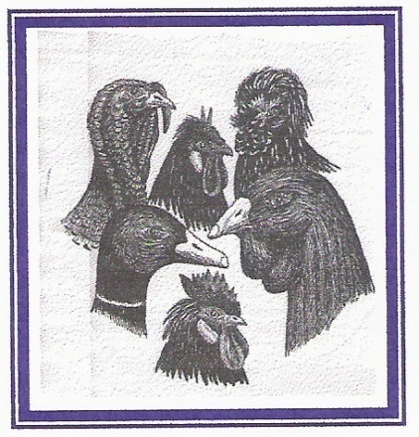

**Fondé en 1987**

Samedi 27 février 2010

Hôtel-Restaurant L’Orchidée, 1435 Essert-Pittet Tel : 024.441.73.66.

(Autoroute sortie Chavornay)

10h00 Assemblée générale

Ordre du jour

1. Liste des présences
2. Procès-verbal de l’Assemblée du 28 fév. 2009
3. Correspondance
4. Admissions / Démissions / Radiations
5. Rapport du Président
6. Rapport du caissier et des vérificateurs
7. Récompenses saison 2009
8. Participation du Club aux expositions
9. Propositions des membres et programme d’activités 2010
10. Divers
11. Si désiré, paiement des cotisations au caissier

12h30 Repas sur réservation

14h00 Conférence

Les Gournay naines

Par Yves Sahli

Pour la bonne organisation de cette journée, veuillez avoir l’amabilité de vous annoncer au président **avant le 23 février** Tel; 079 276 39 30. Merci à toutes et à tous.

Le comité / 9 février 10